目录
公司简介 ……………………………………………………………………1

企业文化………………………………………………………………………… 1

友好产品（案例分享）……………………………………………………… 11

其他服务……………………………………………………………………….12

联系我们 ……………………………………………………………………13

公司简介

上海国际交流服务公司即上海国际友好旅行社，成立于1989年，市政府重要基地，隶属于上海市衡山集团，被国家旅游事业管理局认定为“国家一类社”，多次获得“全国百强旅行社”的称号。出入境许可证号：L-SH-CJ00018。
我公司经过二十几年的发展，现已成为出境游、入境游、国内游等旅游资源齐全的综合性旅行社，在现有经营板块的基础上，围绕丰富旅游产业链到新发展，还独立成立了订房中心、签证中心，为您提供了专业化一站式服务。

企业文化

八字精神
现代化的旅游是一种态度，也是一种时尚。我们为您做到了：游心、游身、游目、游学
游心—心远地自偏，想象地理学
游身—直到世界尽头
游目—打开眼界，打开您的私人地图
游学—学天下，乐无边
我们多样化旅游产品使您的生活更充实、更精彩。
我们的旅游是追求“心灵旅行”，更好的从旅游者的知觉、个性、态度、消费角度出发，所以我们的追求是您旅游品质生活的保障。
我们拥有一批训练有素的管理人员和一批从事旅游多年、经验丰富的翻译导游人员。旅行社下设办公室、外联部、出境部、接待部、订房中心和国内部。

友好产品—游学游

友好の翼——上海青少年修学旅行团
我们的修学旅行计划，不仅停留在【观光旅游】上，更是在游览名胜古迹，了解风土人情，学习文化的同时，参观访问与中国建立友好关系的他国学校，进行学生“一对一”的交流，开展丰富多样的文艺、体育等交流活动，因此主题为【交流】，这也是我们的招牌产品。
中韩青少年文化交流团
D1：上海—首尔
学校集合统一送至浦东国际机场搭乘东航飞往韩国首都—首尔抵达仁川国际机场出关，中文导游迎接团队2002世界杯赛场纪念馆首尔数码科技馆（15点预约）韩国传统饮食-泡菜体验晚餐（人参鸡汤）入住酒店休息
食宿：机内（晚餐）；首尔PRESIDENT酒店(五花、二人一间)

D2：首尔
叫早、酒店内早餐总统府-青瓦台、景福宫-国立民俗博物馆午餐（韩式自助餐）前往活动地点:“首尔城北青少年修炼馆” 地址：首尔城北区长位洞135-2电话：02-3292-1318 “2013中-韩学生文化交流活动” 晚餐（韩式牛肉火锅）首尔N塔（含观景台）、泰迪熊博物馆入住酒店休息
食宿：早、午、晚餐；首尔PRESIDENT酒店(五花、二人一间)

D3：叫早、酒店内早餐前往龙仁迪斯尼游乐场-爱宝乐园(午餐发放餐劵，学生自由就餐 ）指定地点集合晚餐 （韩式烧烤）入住酒店休息
食宿：早、午（园内）、晚餐；京畿道Windsor Castle（四花、二人一间）

D4：酒店内早餐乘车前往首尔韩流馆、清溪川、光化门广场乐天免税店午餐 （石锅拌饭）南山谷韩屋村东大门或明洞繁华街晚餐（韩式火锅）入住酒店休息
食宿：早、午、晚餐；首尔PRESIDENT酒店(五花、二人一间)

D5：叫早、酒店内早餐办理退房手续、出发首尔市民安全体验馆(预约:10点) 龙山战争纪念馆午餐（韩式火锅）前往仁川机场，办理离境手续乘东航航班返回中国抵达上海浦东机场大巴统一送抵学校，结束愉快旅程
食宿：早、午、晚（机内）

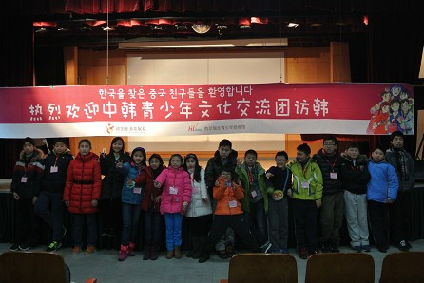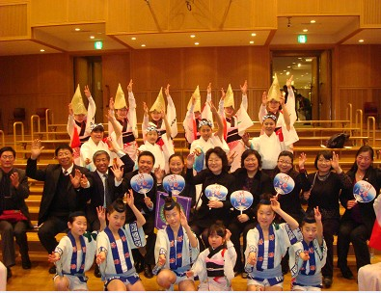 新加坡生态环保5日游
D1：上海—新加坡
搭乘国际航班抵达新加坡，入住宾馆
食宿：新加坡佳乐丽酒店
D2：新加坡
上午：乘坐大巴，来到当地学校，校方进行介绍，参观设施，旁听一节英文课。下午：参观新生水厂（中文讲解1h15m）,之后参观新加坡国立博物馆（1h15m）。晚上：新达城财富喷泉。
食宿：宾馆早餐，午餐：SEOUL GARDEN烤肉自助；晚餐晚餐：松发肉骨茶（克拉码头店）新加坡佳乐丽酒店
D3：新加坡
上午：前往新加坡国家植物园。下午：超市自由购，马里安曼庙、佛牙寺（入内参观）。晚上：夜间动物园（先看表演30m，环保车游览，不步行）
食宿：宾馆早餐；午餐：海南鸡；晚餐：动物园自助。新加坡佳乐丽酒店
D4：上午：名胜世界新添海事馆，讲述当年郑和航海东南亚的事迹，馆内还有360度台风剧场，让你更深入的了解郑和当年的航海经历，是历史上记录早期中国和东南亚国家的海事关系。下午：加坡环球影城（园内午餐，发现金）园内新添游艺项目—3D 变性金刚；圣淘沙观光。晚上：海之颂—声光水火大汇演（40m）
食宿:宾馆早餐；午餐：发现金15新币每人；晚餐：圣淘沙餐厅自助餐
新加坡佳乐丽酒店

D5：上午：鱼尾狮公园、百年吊桥、滨海艺术中心；滨海堤坝（展示馆参观讲解+楼上观景台金沙全景）。下午：抵达机场办理出境手续，搭乘飞机安全抵达上海，结束愉快旅程
食宿：宾馆早餐；午餐：巴黎海鲜自助

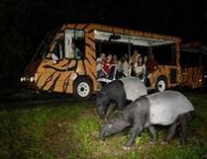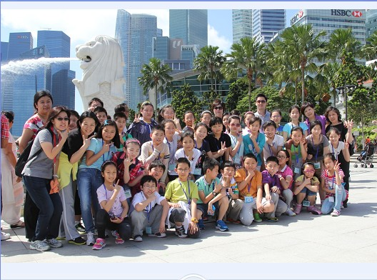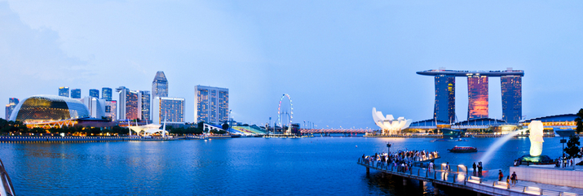

澳大利亚夏日风情游
D1：搭乘班机飞赴墨尔本，夜宿机上。
D2：墨尔本
抵达后前往学校，入住寄宿家庭。
D3：墨尔本
游览维多利亚的镇州之宝世界自然遗产—大洋路，十二门徒岩。
D4：上午：学校举行欢迎仪式，英语测试。下午：游览墨尔本市中心
D5：维多利亚皇后市场（Queen Victoria Market）。下午：英语课程。
D6：上午：英语课程。 下午：参观NIKE工厂店，可以买价廉物美的著名运动产品。
D7：上午：观看阅兵仪式。下午：St Kilda 海滩。
D8：英语课程。下午：结业典礼，颁发证书。
D9：全天参观墨尔本动物园。
D10：与寄宿家庭共渡，整理行李。
D11：早上飞往艳阳之都布里斯本。抵达后游览南岸公园，欣赏布里斯本河全景，市政厅广场、钟楼。下午搭乘游艇前往世界第三大沙岛—摩顿岛（又名“海豚岛”），入住度假村。这里是全球唯一能喂养生海豚的度假天堂。
D12：早上您可参观喂食塘鹅，。随后可以前往岛上的沙漠亲历倍受欢迎的运动一滑沙，当您从高达200英尺的陡峭沙丘上飞速滑下，“冲风破浪”的惊险体验一定会令您终生难忘；下午乘坐渡轮返回布里斯本，后前往黄金海岸，游览冲浪者天堂，漫步于绵延不断的金色沙滩上，享受澳大利亚独有的休闲与自在。
D13：早餐后，前往黄金海岸最大的乐园—梦幻世界，在此可全日体验园内各项精彩刺激的游乐施设。乘坐雷河快艇乘风破浪；飞速穿越已被遗忘的黑暗矿坑隧道，360°的旋转摆动让您尽情享受海浪的快感；观看剪羊毛表演；晚餐后入住酒店休息。
D14:今日搭乘班机飞往新南威尔士州首府悉尼，抵达后参观悉尼影剧院（入内）。之后前往邦迪海滩、皇家植物园、海德公园和大教堂。随后前往土特产免税店。最后搭乘黄昏游船欣赏情人港夜色，在船上享用西式晚餐。晚餐后入住酒店休息。
D15：早餐后驱车前往澳洲首都堪培拉，参观游览市容:新旧国会大厦，战争纪念馆，高等法院，人工湖，使馆区内，晚上返回悉尼晚餐后入住酒店休息。
D16：中午搭乘国际航班返回上海。

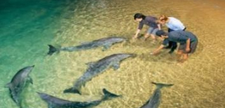
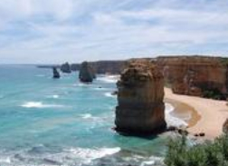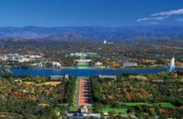

友好产品—商务考察旅游

会议奖励旅游—Meeting Incenrives
会议与奖励旅游是区别于传统旅游方式的一种新兴旅游模式，它是倡导新阶层、新生活，锁定高端人群的新型旅游模式，更是被认为是高端旅游市场中含金量最高的部分，全球每年大约有350万人进行会奖旅游，会奖旅游是传统旅游向高端旅游发展的新起点。

案例分享：
艺术院校新加坡会议奖励旅游
目的地国家：新加坡
参团人数：40人/批，共4批
背景综述：圆满承办了上海市著名艺术院校教师分批次赴新加坡、印尼民丹岛开展教学交流研讨及拓展游览活动。
服务亮点：
1地接社合作：通过前期调研及竞标筛选的方式，选定了新加坡最优秀的入境接待旅行社，并制定个性化会议旅游方案。
2.酒店合作：根据客户要求选择了既能满足商务会议需求又能休闲度假的舒适型商务酒店，并严格甄选别具风味的海鲜特色餐饮服务。
3.会议安排：提前一天与酒店进行场地布置、桌位摆放、人员服务等工作的对接；
保障设备设施顺畅运行；对所有驻场工作人员及服务人员进行服务培训，提供优质、贴心的微笑服务。

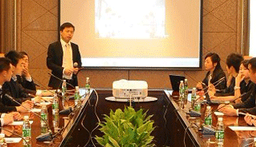
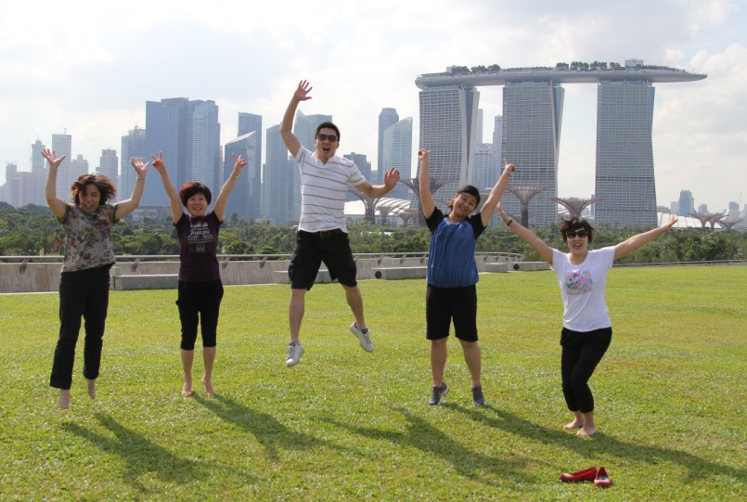

海外培训研修

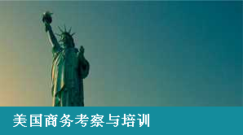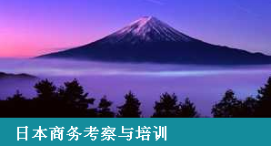

从爱迪生到乔布斯 探究Made in Japan 背后的奥秘
我们为您提供指定最优质、最个性化的考察培训方案

案例分享
EMBA企业家考察团
目的地国家：美国
参团人数：30人
服务亮点：
1地接社合作：通过前期调研及竞标筛选的方式，选定了美国最优秀的入境接待旅行社，并制定个性化游学考察方案。
2.酒店合作：按客人标准要求与美国当地酒店对接，在客户有限预算下选定最具性价比、好评最高的酒店。
3.名校合作：依托我公司长久积累的资源优势，已和世界各校缔结了友好往来关系，针对团员经济学方面的教育背景，安排有商科优势的美国名校，如斯坦福大学、哥伦比亚大学等培训交流。
4.名企合作：安排思科、惠普、英特尔等硅谷一流企业的参观交流活动。

高峰会议 Summit Conference
名校培训 Training in Top Universities
名企参访 Visit global top companies
主题论坛 International Forum

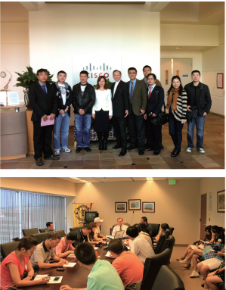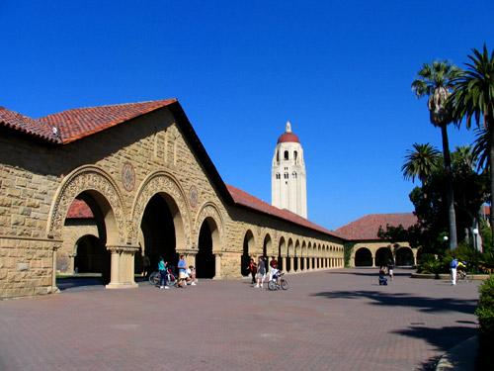

友好产品—游五湖四海

厦门鼓浪屿二晚三日游
第一天（上海/厦门）
上海班机往厦门，游览南普陀寺（游览45分钟），胡里山炮台（游览时间1.5小时），观赏列入吉尼斯世界记录的克虏伯大炮，参观仿真硅像馆，环岛路海滨风光自由活动（0.5-1小时）。
食宿：

第二天（厦门）
游览陈嘉庚纪念胜地（游览时间100~120分钟），陈嘉庚故居，嘉庚公园，前往国家AAAA级景区中的海水温泉—天沐温泉（约2小时），高端露天浪漫度假胜地，纾解劳累，放松心情，伸开双臂感受海水温暖的怀抱！
食宿：
第三天（厦门/上海）
早餐后，游览鼓浪屿。游览菽庄花园（游览时间约1.5小时），钢琴博物馆，港仔后沙滩自由漫步，鼓浪屿商业街自由活动。乘渡轮离开鼓浪屿，乘机返沪。

鼓浪屿
一杯咖啡、一次邂逅，鼓浪屿就是这样具有小资情调的导，面朝大海、春暖花开。安静地坐在咖啡馆里一个下午，把心交给那有着浓重小资情调的生活，时间仿佛也放慢了脚步。

胡里山炮台
仅为去看看“世界上现仍保存在原址上最古老和最大的十九世纪海岸炮”这个理由就够了
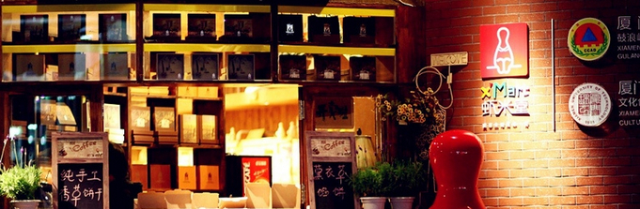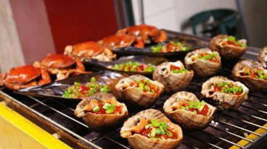

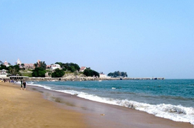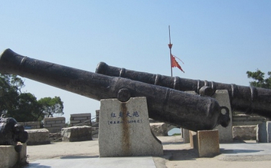

宜昌、长江三峡、重庆五日游
第一天（上海/宜昌）
上海虹桥火车站乘D3006 （13:54/21:46）或D3072（ 06：42/15：00）次动车赴宜昌，抵达后乘车赴码头登五星豪华涉外游轮“世纪游轮”号。
食宿：晚餐；船上双标
第二天（三峡风光）
早游船启航，约08:00经过绮丽的西陵峡，由此开始长江三峡美妙行程！08:30-11:30船上自由活动， 13:30-16:00游览世界第一大水利工程【三峡大坝】，晚约18：15举行船长欢迎酒会，由此丰富的晚间活动正式拉开帷幕，晚餐后船员将献上精彩的歌舞表演，让您尽兴而归！
食宿：早、中、晚餐；船上双标
第三天（三峡风光）
清晨游船驶进巫峡，早餐后换乘画舫船游览【神女溪或小三峡】（游览时间至少2小时），游船于15:00经过瞿塘峡，亲身感受“夔门天下雄”的磅礴气势（新版十元人民币背面的图案），14:30-18:00船上自由活动，19:00-20:30品尝船上美味的自助晚餐。
食宿：早、中、晚餐；船上双标
第四天（三峡风光）
早餐后上岸游览忠县“天下第一大盆景”【石宝寨】（游览时间至少2.5小时），下午在船上举行丰富多彩的文化活动。晚约19：00船长将于二楼餐厅宴请全船游客，表示欢送及对本航次工作支持的感谢之情！（此晚餐为桌餐）
食宿：早、中、晚餐；船上双标
第五天（重庆/上海）
早餐后离船，游览【洪崖洞】（约30分钟）（老城墙、青石板、吊脚楼盖碗茶、川江号子…梦回上世纪30年代老重庆，原味巴渝文化全浓缩在洪崖洞的一砖一瓦间，后经歌乐山游览【白公馆】〔30分钟〕【渣滓洞】〔30分钟〕，后游览古色古香的传统文化历史街区独有的“一江两溪三山四街”地貌的旅游胜地【磁器口古镇】（约1H），前往【解放碑步行街】自由活动（自由活动时间为1.5H），重庆
飞上海（约2.5H），结束愉快旅程！
食宿：早、中餐
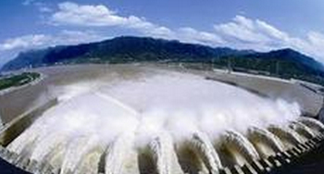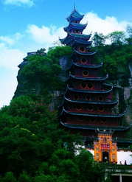
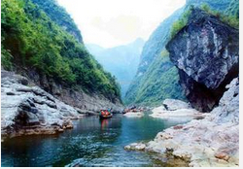

友好产品—政府与民间交流
美国学者之路—美国老人系列访华团
由中美教协和美国老年协会 【学者之路】访华团1100人次，美国老年团是由美国CAEE(CHINA－AMERICA EDUCATION EXCHANGE，该机构在美国是一个非盈利的政府组织)和河北省外事服务中心联合组织的一个促进中美文化交流的访中团。此团队至今已有十多年的交流史，并得到市领导的肯定。

照片或者网站链接 http://www.roadscholar.org/
长崎上海俱乐部&上海长崎俱乐部
海长崎俱乐部是经上海市人民政府外事办公室1990年批准的与日方长崎上海俱乐部对口交流的民间组织，旨在促进上海和长崎两地之间的民间友好往来，期间上海派出的访日团有乒乓球特色学校与长崎乒乓球友谊赛、书法民间艺术代表团访问长崎等，从2003年—2012年间共组织了16次上海中小学生修学（友好之翼）旅行代表团访问日本（总人数达6467人）
长崎派出的访华团更数不甚数，长崎县修学旅行团来沪共计4000多人，2011年11月长崎县知事亲自带领长崎各界人士友好访华团异性200多人来沪访问。

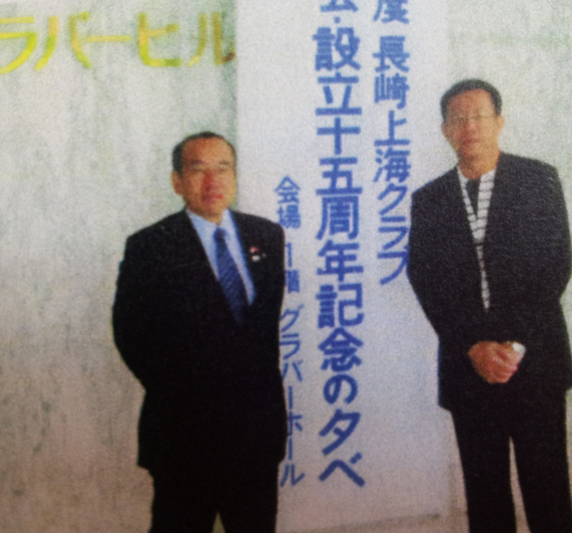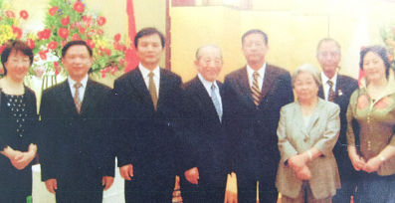

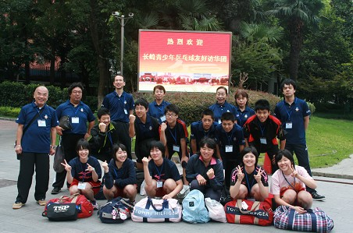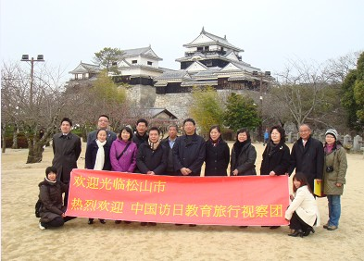
上海市残疾人国际体育比赛系列团
多年来组织全国残疾人运动会接待会务工作及市残疾人国际体育比赛，我社有专用升降机大巴士，我们努力把为残疾人服务“做成特色、做成品牌、做成文化”

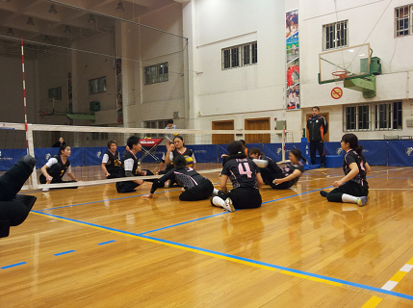
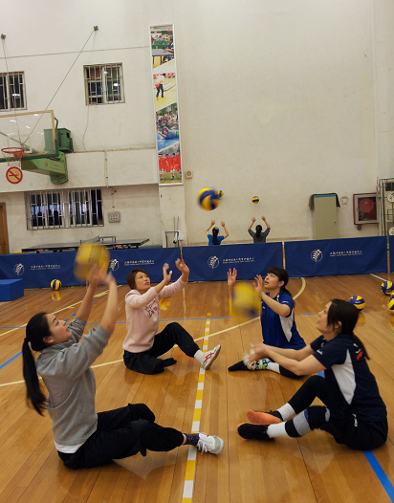

2013年全国坐式排球竞标赛

其他服务
订房中心
旅行社设立了订房中心，提供专业高品质酒店订房服务，依托衡山集团下属酒店资源，并长期与其建立合作关系，在价格上更享优惠，酒店包括：国际贵都、马勒别墅、上海大厦、朗廷扬子等酒店，优惠多多，返利多多。
更有淘宝网店等着您！
http://shop103203803.taobao.com/
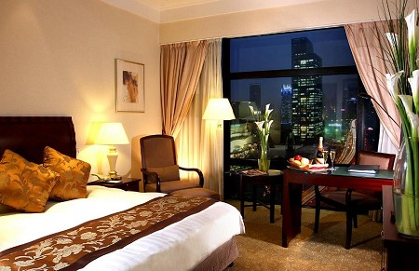
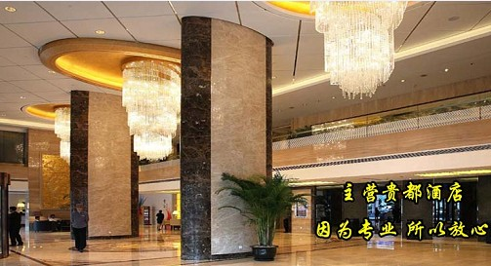
签证代办
专业团队为您提供一站式签证服务，欧洲签证、美国签证等辅助申请服务、代为预约、填表、翻译、全套资料、制作行程、酒店预订单、机票预订单，提供优质专业的签证申请服务，专业团队进行资料审核，至今为止，仍保持着领馆无投诉，更有日本送签资质近乎100%的高出签率
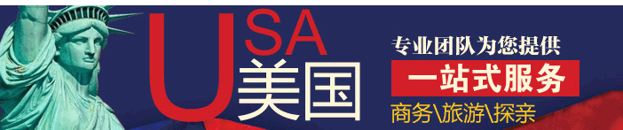

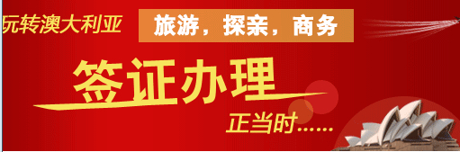

联系我们
地 址：上海市延安西路129号华侨大厦14F
电话：021-32140208 021-62494162
网址：

